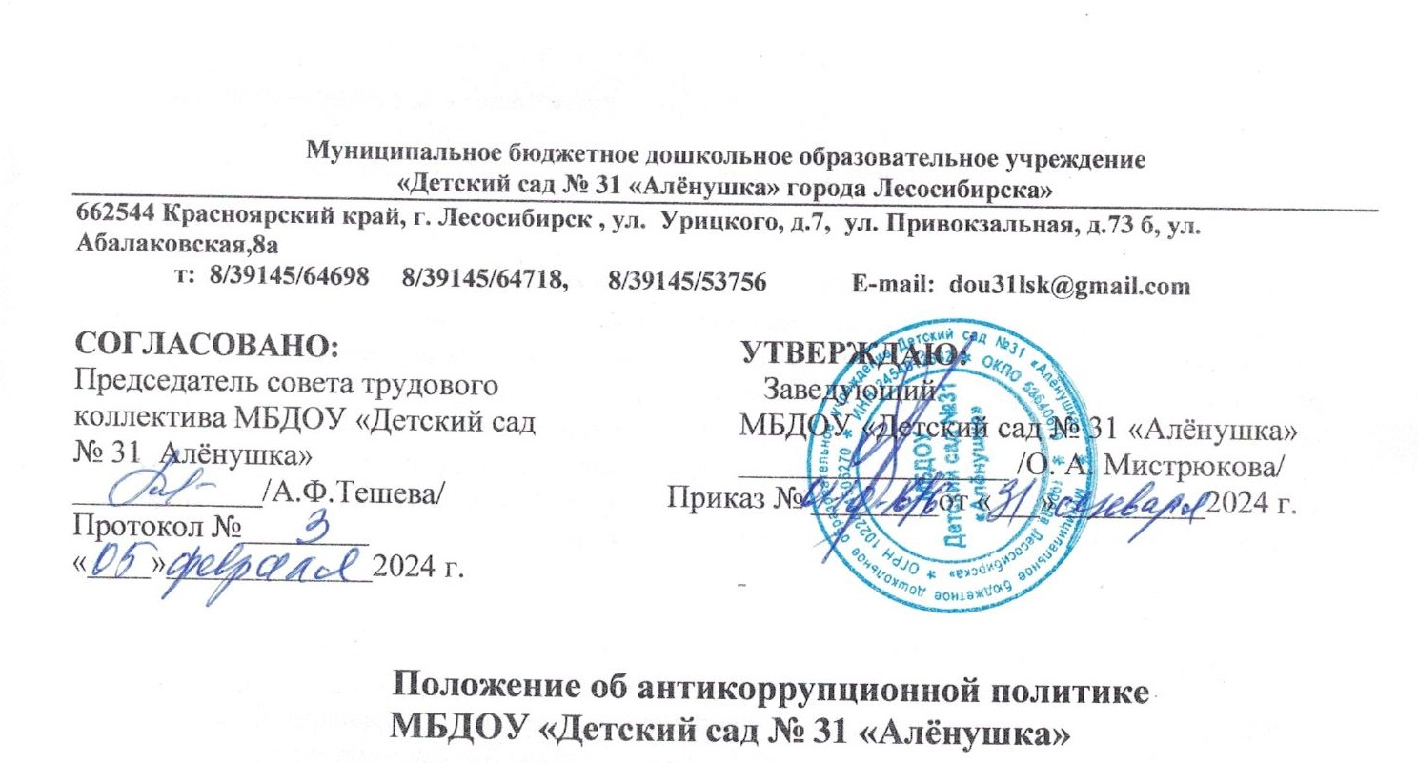

## Общие положения

* 1. Настоящее Положение об антикоррупционной политике муниципального бюджетного дошкольного образовательного учреждения «Детский сад № 31» (далее - Положение) разработано во исполнение
     + подпункта " б" пункта 25 Указа Президента Российской Федерации от 2 апреля 2013 г. N 309 " О мерах по реализации отдельных положений Федерального закона " О противодействии коррупции"
     + в соответствии со статьей 13.3 Федерального закона от 25 декабря 2008 г. N 273-ФЗ "О противодействии коррупции" в соответствии с Методическими указаниями Минтруда РФ от 08.11.2013 г. в редакции от 08.04.2014 г.

и определяет задачи, основные принципы противодействия коррупции и меры предупреждения коррупционных правонарушений в муниципальном бюджетном дошкольном образовательном учреждении «Детский сад № 31» (далее - Учреждение).

* 1. В настоящем Положении определяются основные принципы и меры противодействия коррупции, и устанавливается структура организации антикоррупционной деятельности в Учреждении.
  2. Целью принятия настоящего Положения является совершенствование организационных основ противодействия коррупции.
  3. Задачи внедрения антикоррупционной политики ДОУ:
     + разработка комплекса мер по профилактике и противодействию коррупции, предупреждение коррупционных правонарушений;
     + формирование антикоррупционного сознания у работников;
     + обеспечение неотвратимости ответственности за совершение коррупционных правонарушений.
     + информирование работников о нормативно-правовом регулировании в сфере противодействия коррупции и ответственности за совершение коррупционных правонарушений.

## Основные понятия и определения

Для целей настоящего Положения используются следующие понятия, определения и сокращения:

*Коррупция* - злоупотребление служебным положением, дача взятки, получение взятки, злоупотребление полномочиями, коммерческий подкуп либо иное незаконное использование физическим лицом своего должностного положения вопреки законным интересам общества и государства в целях получения выгоды в виде денег, ценностей, иного имущества или услуг имущественного характера, иных имущественных прав для себя или для третьих лиц либо незаконное предоставление такой выгоды указанному лицу другими физическими лицами. Коррупцией также является совершение перечисленных деяний от имени или в интересах юридического лица (пункт 1 статьи 1 Федерального закона

№ 273-ФЗ).

*Противодействие коррупции* - деятельность федеральных органов государственной власти, органов государственной власти субъектов Российской Федерации, органов местного самоуправления, институтов гражданского общества, организаций и физических лиц в пределах их полномочий (пункт 2 статьи 1 Федерального закона № 273-ФЗ):

а) по предупреждению коррупции, в том числе по выявлению и последующему устранению причин коррупции (профилактика коррупции);

б) по выявлению, предупреждению, пресечению, раскрытию и расследованию коррупционных правонарушений (борьба с коррупцией);

в) по минимизации и (или) ликвидации последствий коррупционных правонарушений.

*Контрагент* - любое российское или иностранное юридическое или физическое лицо, с которым Организация вступает в договорные отношения, за исключением трудовых отношений.

*Взятка* - получение должностным лицом, иностранным должностным лицом либо должностным лицом публичной международной организации лично или через посредника денег, ценных бумаг, иного имущества либо в виде незаконных оказания ему услуг имущественного характера, предоставления иных имущественных прав за совершение действий (бездействие) в пользу взяткодателя или представляемых им лиц, если такие действия (бездействие) входят в служебные полномочия должностного лица либо если оно в силу должностного положения может способствовать таким действиям (бездействию), а равно за общее покровительство или попустительство по службе.

*Коммерческий подкуп* - незаконные передача лицу, выполняющему управленческие функции в коммерческой или иной организации, денег, ценных бумаг, иного имущества, оказание ему услуг имущественного характера, предоставление иных имущественных прав за совершение действий (бездействие) в интересах дающего в связи с занимаемым этим лицом служебным положением (часть 1 статьи 204 Уголовного кодекса Российской Федерации).

*Конфликт интересов* - ситуация, при которой личная заинтересованность (прямая или косвенная) работника (представителя организации) влияет или может повлиять на надлежащее исполнение им должностных (трудовых) обязанностей и при которой возникает или может возникнуть противоречие между личной заинтересованностью

работника (представителя организации) и правами и законными интересами организации, способное привести к причинению вреда правам и законным интересам, имуществу и (или) деловой репутации организации, работником (представителем организации) которой он является.

*Личная заинтересованность работника - заинтересованность работника (представителя организации)*, заинтересованность работника, связанная с возможностью получения работником при исполнении должностных обязанностей доходов в виде денег, ценностей, иного имущества или услуг имущественного характера, иных имущественных прав для себя или для третьих лиц.

## Основные принципы противодействия коррупции

Противодействие коррупции в Организации основывается на следующих ключевых принципах:

* 1. *Принцип соответствия антикоррупционной политики организации действующему законодательству и общепринятым нормам.*

Соответствие реализуемых антикоррупционных мероприятий Конституции Российской Федерации, заключенным Российской Федерацией международным договорам, законодательству Российской Федерации и иным нормативным правовым актам, применимым к Учреждению.

* 1. *Принцип личного примера руководства.*

Ключевая роль руководства Организации в формировании культуры нетерпимости к коррупции и в создании внутриорганизационной системы предупреждения и противодействия коррупции.

* 1. *Принцип вовлеченности работников.*

Информированность работников Организации о положениях антикоррупционного законодательства и их активное участие в формировании и реализации антикоррупционных стандартов и процедур.

* 1. *Принцип соразмерности антикоррупционных процедур риску коррупции.*

Разработка и выполнение комплекса мероприятий, позволяющих снизить вероятность вовлечения организации, ее руководителей и сотрудников в коррупционную деятельность.

* 1. *Принцип эффективности антикоррупционных процедур.*

Применение на Предприятии таких антикоррупционных мероприятий, которые имеют низкую стоимость, обеспечивают простоту реализации и приносят значимый результат.

* 1. *Принцип ответственности и неотвратимости наказания.*

Неотвратимость наказания для работников Организации вне зависимости от занимаемой должности, стажа работы и иных условий в случае совершения ими коррупционных правонарушений в связи с исполнением трудовых обязанностей, а также персональная

ответственность руководства Организации за реализацию внутриорганизационной антикоррупционной политики.

* 1. *Принцип открытости.*

Информирование контрагентов, партнеров и общественности о принятых в организации антикоррупционных стандартах ведения деятельности.

* 1. *Принцип постоянного контроля и регулярного мониторинга.*

Регулярное осуществление мониторинга эффективности внедренных антикоррупционных стандартов и процедур, а также контроля за их исполнением.

## Область применения политики и круг лиц, попадающих под ее действие

Основным кругом лиц, попадающих под действие настоящего Положения, являются работники учреждения, находящиеся с ним в трудовых отношениях, вне зависимости от занимаемой должности и выполняемых функций. Положение может распространяться и на других физических и (или) юридических лиц, с которыми Организация вступает в иные договорные отношения.

## Оценка коррупционных рисков

* 1. Целью оценки коррупционных рисков является определение конкретных процессов и видов деятельности учреждения, при реализации которых наиболее высока вероятность совершения работниками учреждения коррупционных правонарушения как в целях получения личной выгоды, так и в целях получения выгоды организации.
  2. Оценка коррупционных рисков является важнейшим элементом антикоррупционной политики. Она позволяет обеспечить соответствие реализуемых антикоррупционных мероприятий специфике деятельности учреждения и рационально использовать ресурсы, направляемые на проведение работы по профилактике коррупции.
  3. Оценка коррупционных рисков проводится как на стадии разработки антикоррупционной политики, так и после ее утверждения на регулярной основе. При этом возможен следующий порядок проведения оценки коррупционных рисков:
     + представить деятельность организации в виде отдельных процессов, в каждом из которых выделить основные составные элементы (подпроцессы);
     + выделить «критические точки» - для каждого процесса и определить те элементы (подпроцессы), при реализации которых наиболее вероятно возникновение коррупционных правонарушений.
     + для каждого подпроцесса, реализация которого связана с коррупционным риском, составить описание возможных коррупционных правонарушений включающее:

а) характеристику выгоды или преимущества, которое может быть получено организацией или ее отдельными работниками при совершении «коррупционного правонарушения»;

б) должности в организации, которые являются «ключевыми» для совершения

«коррупционного правонарушения» - участие каких должностных лиц организации необходимо, чтобы совершение коррупционного правонарушения стало возможным;

в) вероятные формы осуществления коррупционных платежей;

г) на основании проведенного анализа подготовить карту коррупционных рисков учреждения – сводное описание «критических точек» и возможных коррупционных правонарушений;

д) разработать комплекс мер по устранению и минимизации коррупционных рисков и т.д.

## Определение должностных лиц учреждения, ответственных за реализацию антикоррупционной политики

6.1. В учреждении определены должностные лица ответственные за противодействие коррупции, исходя из собственных потребностей, задач, специфики деятельности, штатной численности, организационной структуры, материальных ресурсов и др. признаков.

* 1. Задачи, функции и полномочия должностных лиц, ответственных за противодействие коррупции четко определены в антикоррупционной политике учреждения и иных нормативных документах, устанавливающих антикоррупционные процедуры, в Положении о комиссии по противодействию коррупции.
  2. Должностные лица непосредственно подчиняются заведующему ДОУ, а также наделены полномочиями, достаточными для проведения антикоррупционных мероприятий в отношении лиц, занимающих руководящие должности в учреждении.

6.4. В число обязанностей должностных лиц, ответственных за противодействие коррупции входит:

* разработка и представление на утверждение заведующей ДОУ проектов локальных нормативных актов организации, направленных на реализацию мер по предупреждению коррупции (антикоррупционной политики, кодекса этики и служебного поведения работников);
* проведение контрольных мероприятий, направленных на выявление коррупционных правонарушений работниками учреждения;
* организация проведения оценки коррупционных рисков;
* прием и рассмотрение сообщений о случаях склонения работников к совершению коррупционных правонарушений в интересах или от имени иной организации, а также о случаях совершения коррупционных правонарушений работниками, контрагентами организации или иными лицами;
* организация обучающих мероприятий по вопросам профилактики и противодействия коррупции и индивидуального консультирования работников;
* организация содействия уполномоченным представителям контрольно-надзорных и правоохранительных органов при проведении ими инспекционных проверок деятельности организации по вопросам предупреждения и противодействия коррупции;
* оказание содействия уполномоченным представителям правоохранительных органов при проведении мероприятий по пресечению коррупционных преступлений, включая оперативно-розыскные мероприятия;
* проведение оценки результатов антикоррупционной работы и подготовка соответствующих отчетных материалов руководству организации.

## Определение и закрепление обязанностей работников и учреждения, связанных с предупреждением и противодействием коррупции

* 1. Обязанности работников учреждения в связи с предупреждением и противодействием коррупции могут быть общими для всех сотрудников учреждения или специальными, то есть устанавливаться для отдельных категорий работников.
  2. Общими обязанностями работников в связи с предупреждением и противодействием коррупции являются следующие:
     + воздерживаться от совершения и (или) участия в совершении коррупционных правонарушений в интересах или от имени учреждения.
     + воздерживаться от поведения, которое может быть истолковано окружающими как готовность совершить, или участвовать в совершении коррупционного правонарушения в интересах или от имени учреждения;
     + незамедлительно информировать заведующего ДОУ (лицо, ответственное за реализацию антикоррупционной политики) о случаях склонения работника к совершению коррупционных правонарушений;
     + незамедлительно информировать заведующего ДОУ (лицо, ответственное за реализацию антикоррупционной политики) о ставшей известной информации о случаях совершения коррупционных правонарушений другими работниками, контрагентами организации или иными лицами;
     + незамедлительно информировать заведующего ДОУ (лицу, ответственное за прием сведений о возникающих (имеющихся) конфликтов интересов) о возможности возникновения либо возникшем у работника конфликте интересов.
  3. В целях эффективного исполнения возложенных на работников обязанностей необходимо четко регламентировать процедуры их соблюдения. Так, в частности, Порядок уведомления работодателя о случаях склонения работника к совершению коррупционных правонарушений или о ставшей известной работнику информации о случаях совершения коррупционных правонарушений закреплен в локальном нормативном акте ДОУ. В данном документе предусмотрены каналы и формы представления уведомлений, порядок их регистрации и сроки рассмотрения, а так же меры, направленные на обеспечение конфиденциальности полученных сведений и защиты лиц, сообщивших о коррупционном преступлении.
  4. Специальные обязанности в связи с предупреждением и противодействием коррупции могут устанавливаться для следующих категорий лиц, работающих в организации: 1) руководства организации; 2) лиц, ответственных за реализацию антикоррупционной политики; 3) работников, чья деятельность связана с коррупционными рисками; 4) лиц, осуществляющих внутренний контроль и аудит.
  5. Исходя из положений 57 ТК РФ по соглашению сторон в трудовой договор, заключаемый с работником при приеме его на работу в учреждение, могут включаться права и обязанности работника и работодателя, установленные данным локальным актом.
  6. Общие и специальные обязанности рекомендуется включить в трудовой договор с работником организации. При условии закрепления обязанностей работника в связи с предупреждением и противодействием коррупции в трудовом договоре работодатель в праве применить к работнику меры дисциплинарного взыскания, включая увольнение, при наличии оснований, предусмотренных ТК РФ, за совершения неправомерных действий, повлекших неисполнение возложенных на него трудовых обязанностей.

## Ответственность работников за несоблюдение требований антикоррупционной политики

* 1. Все работники Организации, независимо от занимаемой должности, несут персональную ответственность за соблюдение принципов и требований настоящей Политики, а также за действия (бездействие) подчинѐнных им лиц, нарушающие эти принципы и требования.
  2. В соответствии со статьей 13 Федерального закона от 25 декабря 2008 года № 273-ФЗ " О противодействии коррупции" граждане Российской Федерации, иностранные граждане и лица без гражданства за совершение коррупционных правонарушений несут уголовную, административную, гражданско-правовую и дисциплинарную ответственность в соответствии с законодательством Российской Федерации.

## Порядок предотвращения и урегулирования конфликта интересов

9.1. Конфликт интересов - ситуация, при которой личная заинтересованность (прямая или косвенная) работника (представителя) Организации влияет или может повлиять на надлежащее исполнение им должностных (трудовых) обязанностей и при которой возникает или может возникнуть противоречие между личной заинтересованностью работника (представителя) Организации и правами и законными интересами Организации, способное привести к причинению вреда правам и законным интересам, имуществу и (или) деловой репутации Организации, работником (представителем) которой он является.

9.2. С целью регулирования и предотвращения конфликта интересов в деятельности своих работников в учреждении принято Положение о конфликте интересов.

## Процедура защиты работников, сообщивших о коррупционных правонарушениях в деятельности учреждения от формальных и неформальных санкций

* 1. Работодателем принимаются меры по защите работника учреждения, уведомившего представителя работодателя о фактах обращения в целях склонения его к совершению коррупционного правонарушения, о фактах обращения к иным работникам в целях склонения их к совершению коррупционных правонарушений, о фактах возникновения или угрозы возникновения конфликтов интересов, об иных коррупционных нарушениях, в части обеспечения работнику гарантий, предотвращающих его неправомерное увольнение, перевод на нижестоящую должность, лишение или снижение размера премии, перенос времени отпуска, привлечение к дисциплинарной ответственности в период рассмотрения представленного уведомления работником.
  2. Учреждение принимает на себя публичное обязательство воздерживаться от каких- либо санкций в отношении своих сотрудников, сообщивших в правоохранительные органы о ставшей им известной попытке коррупционного правонарушения.

## Порядок пересмотра и внесения изменений в антикоррупционную политику учреждения

